Boceto de aplicación móvil para consejos comunales

Primera vista ejemplo de la aplicación

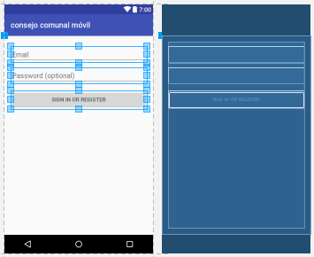
Vista despues del ingreso del usuario a la aplicación
